**FAQ TVET-I dan TVET-M Siri 1/2023**

|  |  |  |
| --- | --- | --- |
| 1. | Proses pembangunan NOSS | 1. Analisis Keperluan - OA 2. Analisis Struktur Pekerjaan - OS 3. Analisis Bidang pekerja - OAS 4. Analisis Kompetensi - CU-WA 5. Analisis Profil Kompetensi 6. Pembangunan Std Practice 7. Pembangunan CoCU |
| 2. | Semasa Pengenalan diri cerita ikut CU yang ada... |  |
| 3. | Cara penilaian yg dibuat melalui online training | Apps:  Zoom/Meet/  Google Classroom  Quizzie  Kahoot |
| 4. | C04 TVET-I Application on online learning and assessment | Pengajaran secara online menerusi Learning Management System, antara LMS yg digunapakai untuk menjalankan kelas dan penilaian adalah seperti Google Classroom, CISCO Webex  Google   1. Kelas online guna Google Meet 2. Pembangunan soalan online guna Google Form 3. Penilaian online guna Certify’m (automatik marking) atau Kahoot atau Quizziz |
| 5. | Adakah anda selesa dengan senario TVET semasa? | Pro & cons..agensi dll  13 ksm kpm kpt kbs kkr |
| 6. | Camna nak buka PB SLDN | Permohonan melalui MySpike. PPB perlu hadir kursus Induksi SLDN dan lulus PPKSPP PPB-SLDN terlebih dahulu untuk mendapat akses kepada menu permohonan PB SLDN. |
| 7. | Jika PB-PPT bukan PB-SLaPB. Macamana nak jdkan PB-PPT? | Sesebuah institut/PLK perlu terlebih dahulu mendapat pentauliahan atau status PB sebelum boleh menjadi PB-PPT. Syarat PB-PPT adalah institut tersebut perlu menjadi PB terlebih dahulu. |
| 8. | beza pb-sldn,pb-slapb,pb-ppt | i. Kaedah Persijilan (penilaian, verifikasi) yang berbeza.  ii. Personel yang berbeza (PP, PPD, PP-PPT, PPL-PPT, Couch)  iii. Peserta yang berbeza (fresh graduate, pekerja) |
| 9. | Dlm pengurusan penyelenggaraan peralatan di institut....kalu tak cukup/rosak mcm mana mengajar.....so kena fikir cara mana yg berkesan dlm kadar segera | i. Sewa  ii. Kerjasama dgn syarikat/industri  iii. Kerjasama/gunasama antara PB  iv. Penjadualan mengikut grup kecil |
| 10. | Terangkan proses pentauliahan PB | i. Mohon melalui Sistem dgn segala dokumen  ii. Bayaran  iii. Lawatan  iv. Mesyuarat |
| 11. | Bagaimana handle problematic staff | i. Kaunseling  ii. Surat Tunjuk Sebab  iii. Surat Amaran |
| 12. | Beza CBT dgn outcome based training | CBT - student centered |
| 13. | Pendapat mengenai teaching factory approach | Faedah seperti LSI  AiF - academy in Factory  Pro - jimat peralatan   * boleh kongsi kepakaran * kurangkan jurang * practical experience |
| 14. | Mcm mana nk identify program requirement | Rujuk pada TEM NOSS  Rujuk panduan COPTPA, untuk program COPTPA |
| 15. | Bagaimana membuat penilaian bagi pengajaran secara online. |  |
| 16. | Apakah PPA dalam pelaksanaan PPT |  |
| 17. | Pandangan pembelajaran secara digital perlu diteruskan atau dihentikan setelah endemik |  |
| 18. | Peranan PP |  |
| 19. | Fungsi JPK |  |
| 20. | Apa itu NOSS dan kandungan NOSS dan macam mana flow drp NOSS hasilkan WIM. |  |
| 21. | Tatacara perolehan kerajaan |  |
| 22. | Pengurusan Stor. | <https://ppp.treasury.gov.my/topik/fail/27/muat-turun> |
| 23. | Insentif SLDN, baik atau tidak? | Baik. Tarikan/insentif kepada industri untuk jangka pendek |
| 24. | Perbezaan kriteria penilaian dalam kertas kerja antara tahap 3 dgn tahap 4. |  |
| 25. | apa jenis2 soalan yg perlu ada bagi penilaian teori amali tahap 2. | Objektif - Aneka Pilihan dan Gabungan Jawapan  Subjektif - Struktur dan Esei |
| 26. | Pada pendapat puan, adakah noss adalah panduan kemahiran terbaik di Malaysia? Beri pendapat anda sama ada ye atau tidak | YA. |
| 27 | Kemahiran generik | Kemahiran khusus   * softskill * komunikasi * penyelesaian masalahD |

**Jawapan TVET-I dan TVET-M Tahun 2021**

|  |  |  |
| --- | --- | --- |
| **Bil** | **Soalan** | **Jawapan** |
| 1. | Pembangunan JSU - cara2/prosedur pembangunan JSU standard/individu | Jadual Spesifikasi Ujian – mengandungi maklumat mengenai sesuatu ujian berdasarkan CU  Panduan untuk penyediaan set Penilaian Pengetahuan dan P.Prestasi.   1. Masukkan nama program, kod dan nama noss, no dan nama modul 2. Tentukan keutamaan modul 3. Kira purata soalan bagi setiap modul 4. Bahagi ikut aras kesukaran dan keterampilan 5. Jumlah soalan aras kesukaran=pecahan soalan 6. Bil soalan prosedur > soalan teori/fakta   Hasil JSU :  JSU Standard setiap CU  JSU Individu bagi setiap panel |
| 2. | Pelaksanaan latihan bagi NOSS yang dijumudkan, apa tindakan PPB? Kaitkan dengan pelaksanaan latihan samada secara SLAPB ataupun SLDN. | PB kena mohon Penambahan Program NOSS yang baru dalam masa setahun dari tarikh pewartaan NOSS jumud. Perlaksanaan latihan dibenarkan untuk habiskan pelajar pelajar lama yang tertakluk dengan NOSS lama. PB wajib mengemukakan Surat Iringan Tunjuk Sebab kebenaran penggunaan NOSS jumud. |
| 3. | Tatacara perolehan - terangkan jenis2 perolehan dan kriteria? |  |
| 4. | Berkenaan laporan audit, keberkesanan eprofilling CIAST, apa tindakan segera yang perlu diambil bagi tujuan memastikan setiap tenaga pengajar kompeten? | * Re-skilling * Up-skilling |
| 5. | Pendapat mana satu kaedah pelaksanaan latihan yng lebih baik? SLAPB atau SLDN.... | SLDN berkonsepkan on the job training (industry oriented) dapat memberikan pendedahan kepada alam pekerjaan yang sebenar  SLaPB berkonsepkan institution oriented dimana latihan terhad kepada keupayaan kelengkapan yang tersedia di PB sahaja. |
| 6. | Fungsi TAC | 1.Memberi khidmat nasihat dari aspek teknikal kepada PB bagi pelaksanaan latihan;  2. Memberi khidmat nasihat dan pandangan mengikut kesesuaian kurikulum,mencadang penambahbaikan kursus, isi kandungan kursus, latihan atau kelayakan /kemahiran tenaga pengajar;  3. Memperakukan kepada program sebarang perubahan kepada kursus yangditawarkan, penawaran kursus baru yang lebih relevan atau penamatan kurus yangsedia ada;  4. Membuat apa-apa cadangan untuk penambahbaikan kursus; |
| 7. | Fungsi PPB |  |
| 8. | Peranan dan tanggungjawab VTM dalam sesebuah PL | a) Mengurus, memantau dan mengawalselia pelaksanaan latihan |
| 9. | Pandangan mengenai CBT dalam pelaksanaan latihan semasa Covid | <https://www.dsd.gov.my/index.php/tab-info-covid-19/1867-garis-panduan-operasi-standard-sop-bagi-maksud-latihan-kemahiran-selaras-pengumuman-arahan-perintah-kawalan-pergerakan-pkp> |
| 10. | Adakah penilaian amali semasa pkp ini sesuai dibuat secara atas talian? | <https://www.dsd.gov.my/index.php/tab-info-covid-19/1867-garis-panduan-operasi-standard-sop-bagi-maksud-latihan-kemahiran-selaras-pengumuman-arahan-perintah-kawalan-pergerakan-pkp> |
| 11. | Apakah yg dimaksudkan dgn TNA & bagaimana prosesnya? | TNA -analisa keperluan latihan  1.senaraikan tajuk pekerjaan  2.membuat survey  3. meletakkan priority latihan  4. membuat analisa hasil keperluan latihan   1. Memohon kelulusan untuk mengadakan latihan |
| 12. | Apakah produk akhir sesuatu TNA itu? | 1. pelan latihan strategik; atau 2. Pelan Induk perancangan latihan |
| 13. | Apakah perbezaan di antara mentor, coach & supervisor? |  |
| 14. | Terangkan 4-step pattern | 1. Persediaan 2. Penyampaian 3. Penggunaan 4. Pengesahan |
| 15. | Jelaskan apa itu WIM | Written Instructional Material  Teori-   1. Pelan Mengajar Teori 2. Kertas Penerangan 3. Kertas Tugasan   Amali-   1. Pelan Mengajar Amali 2. Kertas Kerja |
| 16. | Apakah jenis kertas yg digunakan utk tujuan pengesahan teori? | Kertas Tugasan |
| 17. | Dlm Kertas Tugasan, apakah bentuk soalan yg digunakan? | -Soalan subjektif |
| 18. | Apakah yang membezakan soalan subjektif & objektif? |  |
| 19. | Penggunaan Kertas Kerja diberikan semasa step yang mana? | Penggunaan |
| 20. | Kenapa CoCu perlu dibuat R&R? | 1. Untuk pastikan jam mengajar setiap tahap telah dimurnikan kepada masa COPTPA dimana 1 jam kredit= 40 jam 2. Penyusunan semula susunan WA mengikut flow kerja 3. Pemurnian jam bersemuka sehari adalah sama atau kurang 8 jam per kelas |
| 21. | Di akhir step iaitu Pengesahan, apakah yang dinilai daripada pelatih? | nilai kefahaman pelajar berkaitan teori dan praktikal (prestasi) di dalam CU yang telah dipelajari  tujuan pembelajaran akan diukur daripada hasil kerja pelatih |
| 22. | Apakah yg dimaksudkan dgn CBT? Nyatakan perbezaan plg ketara. |  |
| 23. | Berkaitan project pembangunan, tender, maintenance. Maintenance how to manage budget maintenance jika allocation dpt sikit berbanding yg dipohon |  |
| 24. | Apakah tujuan promosi dilaksanakan. Apakah punca kegagalan usaha untuk mempromosi kemahiran?nyatakan contoh medium/platform yg digunakan |  |
| 25. | Apakah kaedah yang digunakan oleh pengurus pb bagi melahirkan pelatih yang kompeten? | Menguruskan Kawalan Jaminan Kualiti Sistem Pentauliahan Di Pusat Bertauliah berdasarkan Sistem Persijilan Kemahiran Malaysia. |
| 26. | Apakah knowledge yg diperlukan bg pengurus PB? | Seorang PPB perlulah mempunyai pengetahuan dari segi berikut:   1. Mengurus, memantau dan mengawalselia pelaksanaan latihankemahiran melalui Sistem Persijilan Kemahiran Malaysia; 2. Menjadi pegawai perhubungan di antara JPK dan PB; 3. Bertanggungjawab dalam mematuhi apa-apa peraturan dan arahan JPK berkaitan Sistem Persijilan Kemahiran Malaysia;d. Memastikan segala program yang ditawarkan menepati keperluan NOSS terkini. 4. Melantik PPD hanya bagi subsektor yang berkaitan pada satu-satu masa sahaja; 5. Melantik PP hanya bagi satu program/tahap pada satu-satu masa sahaja; 6. Mengambil tindakan susulan terhadap komen dan cadangan penambahbaikan berterusan. |
| 27. | Terangkan jenis2 aset | Aset alih dan aset tak alih  Aset bermaksud harta benda kepunyaan atau milikan atau di bawah kawalan Kerajaan yang dibeli atau yang disewa beli dengan wang Kerajaan, yang diterima melalui sumbangan atau hadiah atau diperolehi melalui proses perundangan.  Aset Alih bermaksud aset yang boleh dipindahkan dari satu tempat ke satu tempat yang lain termasuk aset yang dibekalkan atau dipasang bersekali dengan bangunan.  Aset Alih terbahagi kepada dua (2) kumpulan iaitu:-  3.1 Harta Modal (Aset Alih Dipermodalkan)  Aset Alih yang harga perolehan asalnya RM2,000 (Ringgit Malaysia Dua Ribu) atau lebih setiap satu unit.  3.2 Aset Alih Bernilai Rendah (Aset Alih Tidak Dipermodalkan)  Aset Alih yang harga perolehan asalnya kurang daripada RM2,000 (Ringgit Malaysia Dua Ribu) setiap unit. |
| 28. | Nyatakan kompenen dalam Sistem Jaminan Mutu |  |
| 29. | Pada pendapat bagaimana cara nak tingkatkan kemahiran tenaga pengajar dipusat bertauliah |  |
| 30. | Terangkan proses untuk menjalankan kursus pendek di institut |  |
| 31. | Apakah kebaikan latihan sangkut industri kepada skim kita | · Berkongsi pengetahuan dan pengalaman antara pengajar Institut Latihan Awam (ILA) dengan pihak Firma;  · Memenuhi jurang kompetensi berdasarkan penilaian kompetensi pengajar TVET;  · Menghubungkaitkan dan mengamalkan pengalaman di Firma dalam pengajaran teori dan praktikal di institut;  · Mendedahkan pengajar TVET kepada persekitaran kerja sebenar dan pelaksanaan peraturan keselamatan di Firma;  · Memupuk semangat kerja berpasukan dan membina serta memperkukuhkan hubungan baik antara pengajar ILA dan pihak Firma;  · Membina keyakinan diri untuk diadaptasikan dalam bidang pengajaran terutamanya apabila berdepan dengan peserta kursus dari Firma; dan  · Berkongsi pengetahuan dan pengalaman dengan pengajar lain selepas menjalani LSI. |
| 32 | Jika PB-PPT bukan PB-slapb. Macamana nak jdkan PB-PPT? | Perlu jd PB slapb dahulu.  PB SLDN xde kaitan. |
| 31 | Apakah domain ? berikan 3 contoh | kawasan yg dikuasai,dilitupi, mandala  A, P, Afektif |
|  |  |  |
|  |  |  |

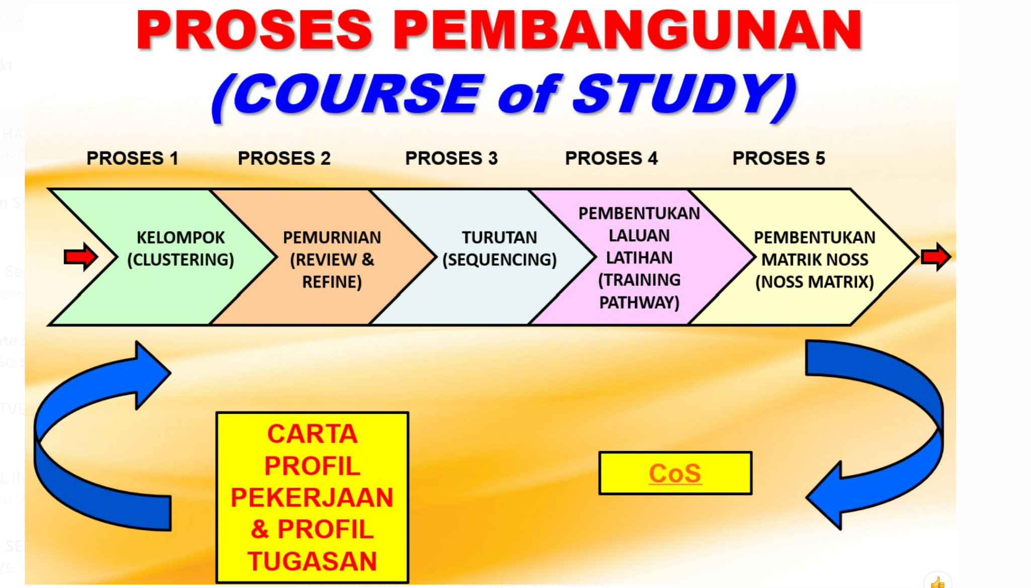

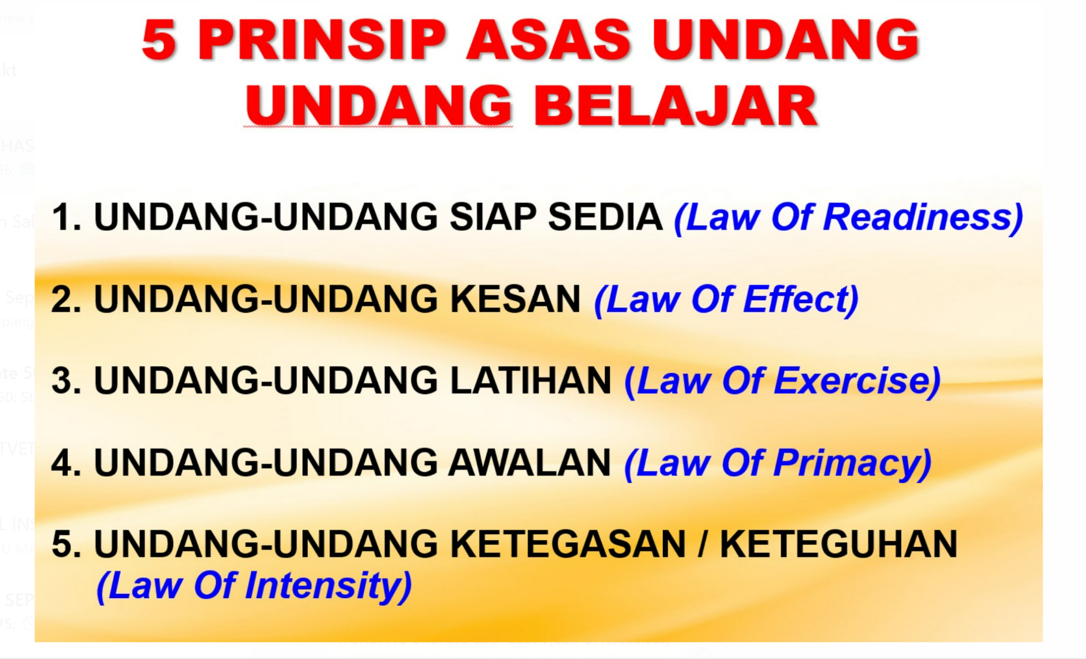

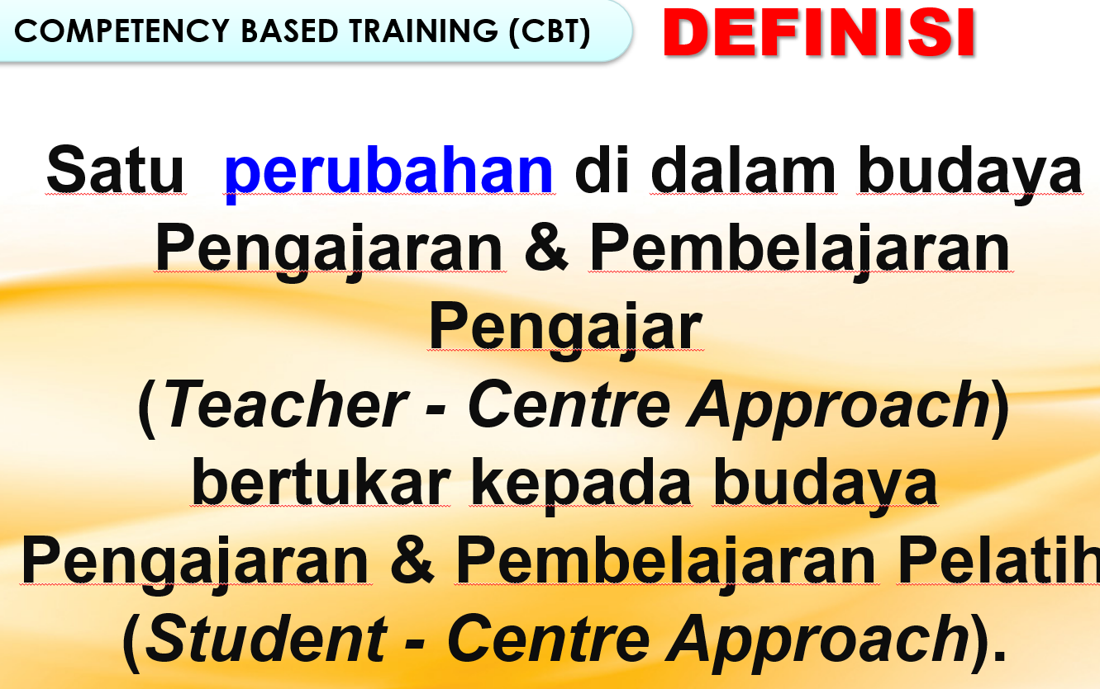

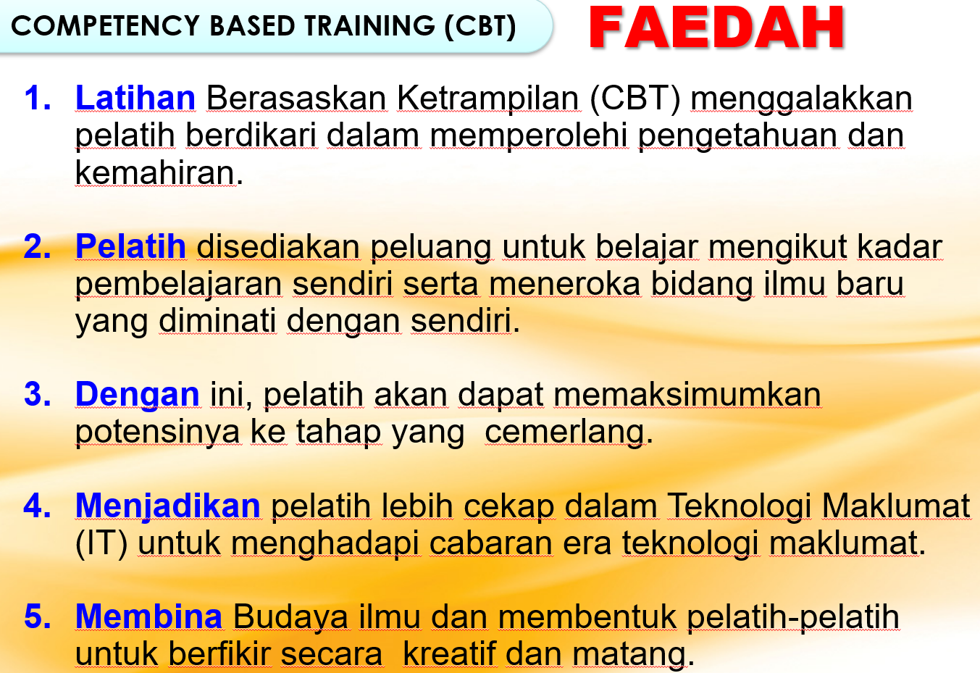

**CBT**

|  |  |
| --- | --- |
| **Objektif**  Canada : jhcjshdj  Australia :gfgf  US : | **Konsep** |
| **Ciri** | **Senario/Pro Cons** |